

黑龙江省地方计量技术规范

JJF（黑）XX—2024

长波辐射表响应时间测试方法

Test Method for Response Time of Pyrgeometers

（审定稿）

2024- XX - XX发布 2024- XX - XX实施

黑龙江省市场监督管理局 发 布

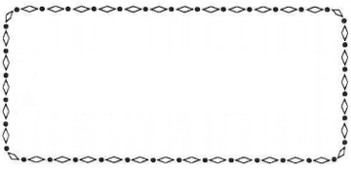长波辐射表响应时间测试方法

JJF（黑）XXX—2024

Test Method for Response Time of Pyrgeometers

归 口 单 位 ：黑龙江省市场监督管理局

主要起草单位：黑龙江省气象数据中心

黑龙江省市场监督管理审核查验中心

中国计量科学研究院

黑龙江省气象台

哈尔滨市计量检定测试院

中国气象局气象探测中心

本规范委托黑龙江省气象数据中心负责解释

本规范主要起草人：

乔 梁（黑龙江省气象数据中心）

侯雨含（黑龙江省市场监督管理审核查验中心）

王景辉（中国计量科学研究院）

邢 程（黑龙江省气象数据中心）

白雪梅（黑龙江省气象台）

侯 晶（哈尔滨市计量检定测试院）

肖 汉（中国气象局气象探测中心）

参加起草人：

张 彤（黑龙江省市场监督管理审核查验中心）

黄清治（黑龙江省气象数据中心）

李 帅（黑龙江省气象数据中心）

目 录

引言 （II）

1 范围 （1）

2 引用文件 （1）

3 术语 （1）

4 概述 （1）

5 计量特性 （2）

6 测试条件 （2）

6.1 环境条件 （2）

6.2 测试标准及其他设备 （2）

7 测试项目和测试方法 （3）

7.1 测试项目 （3）

7.2 测试方法 （3）

8 测试结果表达 （4）

9 测试时间间隔 （4）

附录A 长波辐射表响应时间原始记录格式（推荐性） （5）

附录B 长波辐射表响应时间测试证书（推荐性） （6）

附录C 响应时间测试结果不确定度评定示例 （7）

# 引 言

JJF 1071—2010《国家计量校准规范编写规则》、JJF 1001—2011《通用计量术语及定义》、JJF 1059.1—2012《测量不确定度评定与表示》共同构成支撑本规范制定工作的基础性系列规范。

本规范为首次发布。

长波辐射表响应时间测试方法

# 1 范围

本方法适用于一级和二级的长波辐射表响应时间的测试。

# 2 引用文件

本规范引用下列文件：

JJF 1992—2022 长波辐射表校准规范

GB/T 33701—2017 长波辐射表

凡是注日期的引用文件，仅注日期的版本适用于本规范；凡是不注日期的引用文件，其最新版本（包括所有的修改单）适用于本规范。

# 3 术语

长波辐射表响应时间（以下简称响应时间）pyrgeometer response time

当仪器输入有阶跃变化时，仪器输出从一个稳态值到另一个稳态值所需的时间。

# 4 概述

长波辐射表是用于测量大气长波辐射和地球长波辐射的仪器，它主要由长波辐射入 射窗口罩、感应器件（黑色感应面与热电堆）、测温元件、防辐射罩、水平泡、表体、信号输出端和水平调节螺钉等部件组成，结构示意图如图1所示。

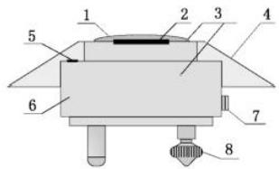

图 1 长波辐射表结构示意图

1—长波辐射入射窗口罩；2—感应器件；3—测温元件；4—防辐射罩；

5—水平泡；6—表体；7—信号输出端；8—水平调节螺钉

长波辐射表利用辐射平衡原理进行长波辐射测量，即在接收外界投射的长波辐射的同时，自身也向外界发射长波辐射。因此，长波辐射表的热电堆输出的感应电动势正比于其接收到的净长波辐射，即正比于外界入射的长波辐射与其自身向外发射的长波辐射之差。通过准确测定感应电压，可计算出净长波辐射；通过自身的热敏电阻或铂电阻等测温元件测量表体温度和罩体温度，可计算出长波辐射表向外界发射的长波辐射。长波辐射表测量阶跃净辐射，当程控快门闭合时，长波辐射表初始输出值为*E*0，当程控快门打开时阶跃开始，初始时间为*t*0，阶跃持续时长波辐射表最终稳定输出值为*E*e，根据长波辐射表响应输出值响应曲线，计算达到*Et*=95％（*Ee*- *E*0）+ *E*0的时间*t*1，响应时间为*t*1=*t*1-*t*0，单位为秒s。

长波辐射表响应时间测试装置采用长波辐射源作为辐射源，程控快门产生阶跃净辐射，数据采集器采集长波辐射表响应时间曲线，测量装置示意图如图2所示。

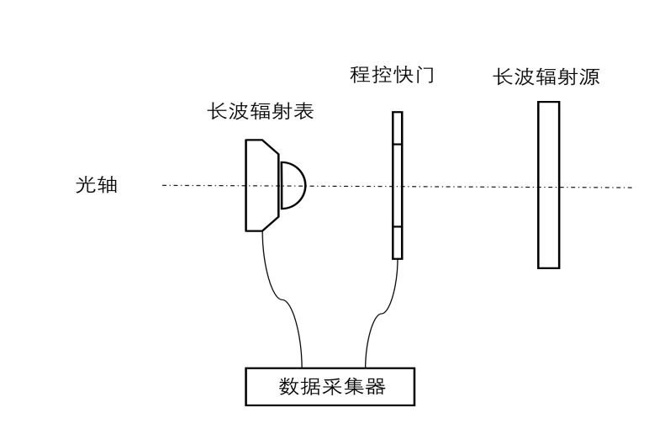

图2 长波辐射表响应时间测试装置示意图

# 5 计量特性

# 响应时间

一级长波辐射表＜15 s；二级长波辐射表＜30 s。

# 6 测试条件

## 6.1 环境条件

环境温度：（23 ± 3）℃；相对湿度：≤80％。

## 6.2 测试标准及其他设备

测试标准及其他设备技术指标见表1

表1 测试标准及其他设备

|  |  |  |
| --- | --- | --- |
| 序号 | 测量设备 | 主要技术指标 |
| 1 | 长波辐射源 | 黑体辐射源辐射面直径：≥25 mm  有效发射率：≥0.95  温度范围：（室温～100）℃  温度稳定性优于±0.1 ℃/10 min |
| 2 | 高速快门 | 通光口径直径：≥20 mm  快门打开100%面积的时间不大于100 ms |
| 3 | 信号采集器 | 电压测量范围：（0～100）mV  准确度等级不低于0.1级  单通道采样率不小于100 Hz  分辨率：1 ms |
| 4 | 钢板尺 | 测量范围：0 mm～150 mm  最大允许误差：±0.5 mm |

# 7 测试项目和测试方法

## 7.1 测试项目

长波辐射表响应时间。

## 7.2 测试方法

7.2.1 外观检查

对长波辐射表的外观和结构进行检查。长波辐射表外观应完好，入射窗口罩无磨损，表体无明显变形和机械损伤；水平泡清晰可见；铭牌和标记应完整、清晰、醒目。

7.2.2 测试方法

1. 将长波辐射表、程控快门和长波辐射源置于水平工作台不少于30 min，数据采集器开机预热不少于30 min；
2. 长波辐射表距程控快门30 mm～50 mm，程控快门距长波辐射源辐射面80 mm～100 mm；
3. 使用激光水平仪标识光轴，确保光轴平行于水平面，手动调整长波辐射表、程控快门和长波辐射源的中心位置，在光轴上；
4. 长波辐射源温度设为80 ℃，稳定时间不小于10 min；
5. 程控快门处于闭合状态，使用数据采集器测量长波辐射表初始输出值，采样周期≤0.1 s ，测量1 min，测得*m*次输出值，记录*E*0*i*（*i*=1， 2， 3，…，*m*），计算*m*次算术平均值得到输出值 $\overline{E_{0}}$；
6. 外部触发程控快门处于打开状态，数据采集器自动记录触发程控快门时间，作为阶跃净辐射开始时间*t*0，数据采集器同步测量长波辐射表输出值，采样周期≤0.1 s ，待输出值稳定后测量1 min，测得*m*次长波辐射输出值 $E_{ej}$（*j*=1， 2， 3，…，*m*），计算算术平均值，得到最终稳定输出值 $\overline{E_{e}}$。
7. 重复a～f不小于n次（n≥3）。

7.2.3 数据处理

1. 计算响应时间对应输出值 $E_{t}$

$E_{t}=0.95（\overline{E_{e}}-\overline{E_{0}}）+\overline{E_{0}}$（1）

$E_{t}$——响应时间对应输出值，mV；

$\overline{E_{e}}$——最终输出值平均值，mV；

$\overline{E_{0}}$——初始输出值平均值，mV。

1. 响应时间计算

$t_{r}=t_{1}-t_{0}$（2）

$t_{r}$——响应时间，s；

$t_{1}$—— $E_{t}$ 对应的时间，s；

$t_{0}$——阶跃开始的时间，s。

1. 取n（≥3）次测量响应时间平均值 $\overline{t_{r}}$ 作为响应时间的结果。

# 8 测试结果表达

经测试的长波辐射表出具测试证书，给出测试结果以及测量结果不确定度。测试原始记录格式（推荐性）见附录A，测试证书内页的信息和格式（推荐性）见附录B。

# 9 测试时间间隔

由于复测时间间隔的长短是由仪器的使用情况、使用者、仪器本身质量等因素所决定的，因此，使用单位可根据实际使用情况自主决定复测时间间隔，建议复测时间间隔不超过2年。

附录A

长波辐射表响应时间原始记录格式（推荐性）

证书编号：

|  |  |  |  |  |  |  |
| --- | --- | --- | --- | --- | --- | --- |
| 委托单位 |  | | | 证书编号 | |  |
| 制 造 厂 |  | | | 器具名称 | |  |
| 出厂编号 |  | | | 温 度 | |  |
| 技术依据 |  | | | 相对湿度 | |  |
| 测试人员 |  | | | 核验人员 | |  |
| 测试日期 |  | | | 备 注 | |  |
| 测试使用的计量标准器 | | | | | | |
| 标准器名称 | | 测量范围 | 不确定度/准确度等级/  最大允许误差 | | 证书编号及有效期 | |
|  | |  |  | |  | |
|  | |  |  | |  | |

|  |  |  |  |  |  |  |  |  |  |  |  |
| --- | --- | --- | --- | --- | --- | --- | --- | --- | --- | --- | --- |
| 外观、工作正常性检查 | |  | | | | | | | | | |
| 测试次数 | 初始测量次数 | 初始输出值第*i*次测量值 $E_{0i}$ mV | 初始输出值平均值 $$\overline{E_{0}}$$ mV | 最终测量次数 | 最终输出值第*j*次测量值 $E_{ej}$ mV | 最终输出值平均值 $\overline{E_{e}}$ mV | 响应时间对应输出值 $E_{t}$ ms | 阶跃净辐射开始时间 $t_{0}$ ms | Et对应的时间 $t_{1}$ ms | 响应时间 $t_{r}$ ms | 响应时间平均值 $\overline{t_{r}}$ ms |
| 1 | 1 |  |  | 1 |  |  |  |  |  |  |  |
| …… |  | …… |  |
| m |  | k |  |
| 2 | 1 |  |  | 1 |  |  |  |  |  |  |
| …… |  | …… |  |
| m |  | k |  |
| 3 | 1 |  |  | 1 |  |  |  |  |  |  |
| …… |  | …… |  |
| m |  | k |  |
| 测量结果不确定度*U*(*k*=2) | |  | | | | | | | | | |

附录B

长波辐射表响应时间测试证书内页格式（推荐性）

|  |  |
| --- | --- |
| 测试项目 | 测试结果 |
| 外观检查 |  |
| 响应时间 |  |
| 测量结果不确定度*U*(*k*=2) |  |

以下空白

附录C

响应时间测量结果不确定度评定示例

C.1 概述

C.1.1 被测仪器：长波辐射表。

C.1.2 测量标准：长波辐射源，黑体辐射源辐射面直径≥25 mm；温度范围：室温5 ℃～100 ℃；温度稳定性优于±0.1 ℃/10 min；高速快门，时间不大于100 ms；信号采集器，准确度等级不低于0.1级。

C.1.3 环境条件：环境温度：22 ℃；相对湿度：42 ％。

C.1.4 测量方法：依据本测试方法7.2.2中的规定。

C.2 测量模型

$t_{r}=t_{1}-t_{0}$

式中：

$t_{r}$——响应时间，s；

$t_{1}$—— $E_{t}$ 对应的时间，s；

$t_{0}$——阶跃净辐射开始时间，s。

C.3 合成方差和灵敏系数

$$u_{c}^{2}\left(t_{r}\right)=c_{1}^{2}{u_{1}}^{2}(t_{1})+c_{2}^{2}{u_{2}}^{2}(t_{0})$$

灵敏系数为：

$c_{1}=\frac{∂t_{r}}{∂t_{1}}=1$，

$$c_{2}=\frac{∂t_{r}}{∂t_{0}}=-1$$

C.4 不确定度分量的评定

C.4.1 测量重复性引入的标准不确定度 $u_{1}$

长波辐射表的响应时间测量重复性引入的标准不确定度分量 $u_{1}$ 可用A类评定方法计算。测量3次数，测量结果见表C.1。采用极差法评估不确定度，极差系数c=1.69：

$$R=t_{rmax}-t_{rmin}=320 ms$$

$$u_{1}=\frac{R}{c}=189.3 ms$$

表C.1 三次测量结果

|  |  |  |  |
| --- | --- | --- | --- |
| 测量次数n | 第一次 | 第二次 | 第三次 |
| 测量结果 $t_{r}$ | 12990 ms | 13250 ms | 13310 ms |

C.4.2 快门打开时间引入的标准不确定度 $u_{2}$

快门打开需要一定时间，导致阶跃输入偏离理想阶跃，快门打开时间为100 ms，打开时间的影响，按均匀分布考虑：

$$u_{2}=\frac{100}{\sqrt{3}}=57.8 ms$$

C.4.3 由数据采集系统引入的标准不确定度 $u_{3}$

数据采集系统引入的分量主要包括电压幅值测量、采集时间测量以及采样速率引入的分量，由于数据采集系统电压测量0.1级，高速采样率为100 Hz，则经过计算三个分量引入的不确定度分量均可忽略不计。

C.5 标准不确定度一览表

各标准不确定度分量见表C.2。

|  |  |  |  |
| --- | --- | --- | --- |
| 序号 | 不确定度来源 | 不确定度分量  （ms） | 评定方法 |
| 1 | 测量重复性引入的不确定度 $u_{1}$ | 189.3 | A类评定 |
| 2 | 快门打开时间引入的不确定度 $u_{2}$ | 57.8 | B类评定 |
| 3 | 数据采集系统引入的标准不确定度分量 $u_{3}$ | 0.0 | B类评定 |

表C.2 不确定度分量汇总表

C.6 合成标准不确定度

以上各不确定度分量不相关，合成标准不确定度为：

$$u_{c}=\sqrt{{u_{1}}^{2}+{u_{2}}^{2}}$$

$u_{c}=198.6 ms=0.1986$ s

C.7 扩展不确定度

取包含因子，则长波辐射表响应时间的扩展不确定度为：

$U=k⋅u_{c}=2×0.1986=0.40$ s

JJF（黑）XX—2024